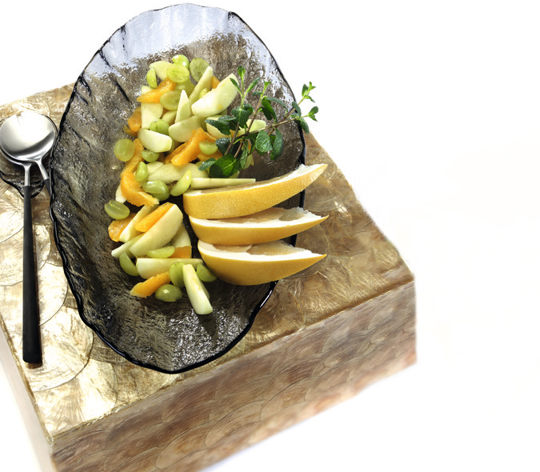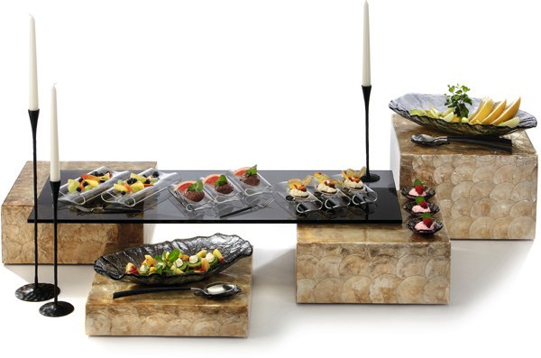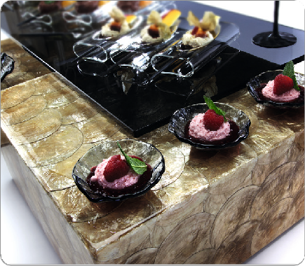„Luxor“

Die schimmernden Displays der Serie „Luxor“ verzaubern durch das Farbenspiel von Goldtönen in unterschiedlichsten Nuancen. Dieser Effekt entsteht durch hochwertige Muschelimitate, die in anspruchs- voller Handarbeit auf einer Fiberglasbasis fächerförmig angeordnet werden. Die geschliffene und auf Hochglanz polierte mehrfache Versiegelung mit Kunstharz (Polyresin), betont das Muster und den perlmuttartigen Glanz der goldfarbenen Scheiben und verleiht der Oberfläche effektvolle Tiefenwirkung.

Die Buffetquader sind in den Höhen von 8, 16 und 24 cm erhältlich und daher mit zahlreichen anderen Displays des Zieher-Systems kompatibel. Die 38 x 38 cm große Auflagefläche kann direkt zur Präsentation oder auch als Basis für Buffetplatten oder -treppen ver- schiedenster Art genutzt werden.

„Luxor“ verleiht sowohl dem modernen wie auch dem klassischen Ambiente einen Hauch von Extravaganz und setzt außergewöhnliche Akzente in jeder Umgebung.

WWW.ZIEHER.COM

03/2022
Zieher KG, Kulmbacher Straße 15, D - 95502 Himmelkron • Marketing: +49 9273 9273-68 • presse@zieher.com
Im Pressebereich unter www.zieher.com finden Sie alle Pressemitteilungen inkl. Bildmaterial als Download.

